André Bruceze Souza
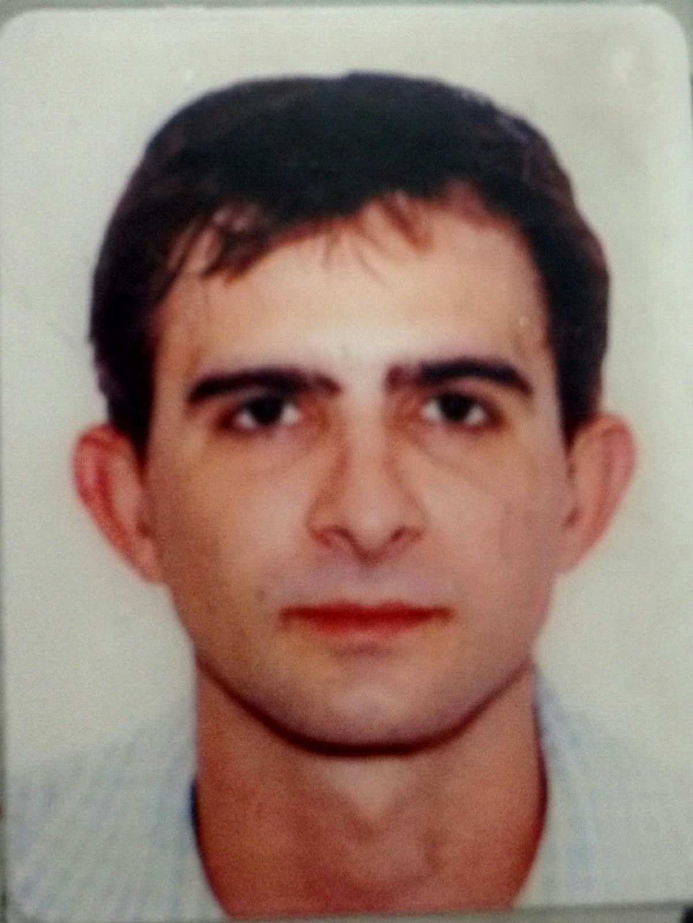

Endereço: Rua 37 Qd 04 Casa 03 Setor A
Bairro: Santa Terezinha / Cuiabá MT
Telefone: (65) 9308 - 6656 ou (65) 9308 - 6659
E-mail: andresouzabruceze@gmail.com

Objetivo:

Atuar na área administrativa financeira/ almoxarifado/ suprimentos, onde possa me desenvolver como profissional, agregar conhecimento, aprimorar e adquirir experiências, buscando o meu crescimento pessoal e da empresa.

Grau de Escolaridade:

Ensino Médio – Concluído
Cursando faculdade de Ciências Contábeis segundo semestre.
Cursos :

Informática (Windows, Word, Power Point, Excel, Internet, Outlook) - Centro Profissionalizante Microlins

Experiências Profissionais:

Empresa: OAS Empreendimentos

Período: De 2014 a 2015
Cargo: Almoxarife
Funções desenvolvidas: Controle de estoque, distribuição de materiais, organização dos materiais do almoxarifado no canteiro, controle de locação de maquinas, baixa de requisições no sistema., recebimento e distribuição de mercadoria conforme orientação do engenheiro de produção.

Empresa: Moriá Madeiras e Materiais de Construção LTDA

Período: De 2008 a 2014.
Cargo: Administrativo.
Funções desenvolvidas: Venda de produtos oferecidos na loja, atendimento a fornecedores, recebimento de materiais, conferencia e armazenamento de materiais, emissão de nota, fechamento de caixa, contas a pagar e receber, controle de estoque.

Empresa: Unidos Mecânica Diesel.

Período: De 2004 a 2007.
Cargo: Auxiliar Financeiro.
Funções desenvolvidas: Atendimento ao publico, fechamento de caixa e balanço mensal da empresa, controle de contas a pagar e receber, abertura de ordem de serviço e emissão de nota fiscal.

